MANUAL DE EQUIPAMENTOS

SEPARADOR MAGNÉTICO A SECO

LABORATÓRIO DE RESÍDUOS
E ÁREAS CONTAMINADAS

CÓPIA |  | Controlada Nº1 |  | Não Controlada

“Esta cópia será atualizada conforme sejam emitidas suas revisões. Permanece como propriedade do Instituto de Pesquisas Tecnológicas do Estado de São Paulo S.A. - IPT, Laboratório de Resíduos e Áreas Contaminadas, e deve ser devolvida quando solicitado. Não pode ser reproduzido parcial ou totalmente, nem cedido a terceiros sem prévia e formal autorização”.

- CAMPO DE APLICAÇÃO

Esta instrução de operação aplica-se ao processo de separação magnética de baixa intensidade a seco.

- FINALIDADE DO EQUIPAMENTO

Este equipamento tem como finalidade executar a separação entre substâncias fracamente magnéticas e substâncias não magnéticas ou eliminação de impurezas.
É constituído de dois eletroímãs paralelamente dispostos, os quais apresentam um pólo norte, um pólo sul e uma bobina, permitindo que o campo magnético entre os pólos seja variável.
Quando o material é alimentado com os rolos em rotação, a substância não magnética passa diretamente através do vão entre os rolos sem ser atraído, a substância fortemente magnética é transportada até o ponto mais afastado onde é forçada pelo raspador a separar-se dos rolos, a substância fracamente magnética (produto intermediário) cai numa posição entre os dois produtos acima citados. Este mecanismo pode ser visualizado na Figura 1.

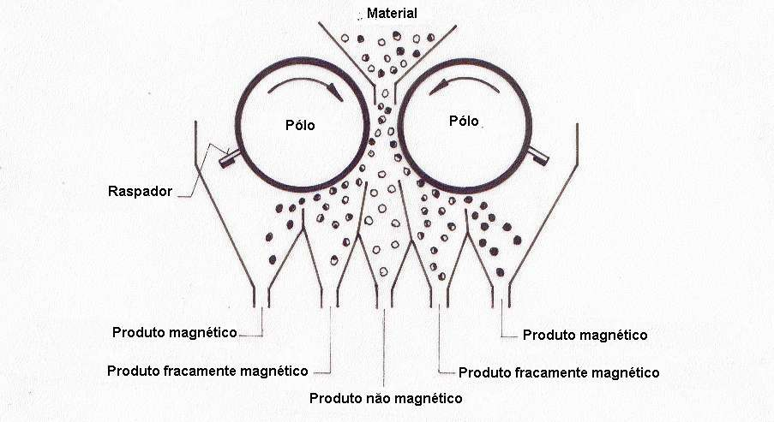
Figura 1 – Mecanismo de separação magnética.

- DENOMINAÇÃO DAS PARTES
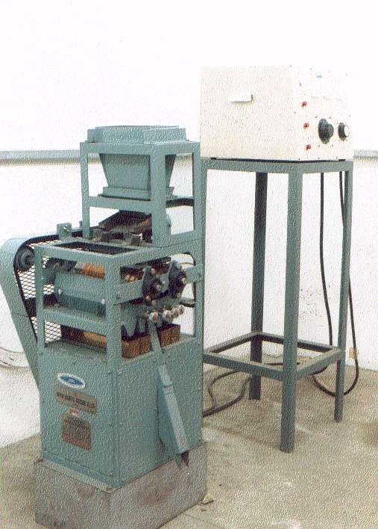

Figura 2 – Vista total do Separador Magnético a seco.

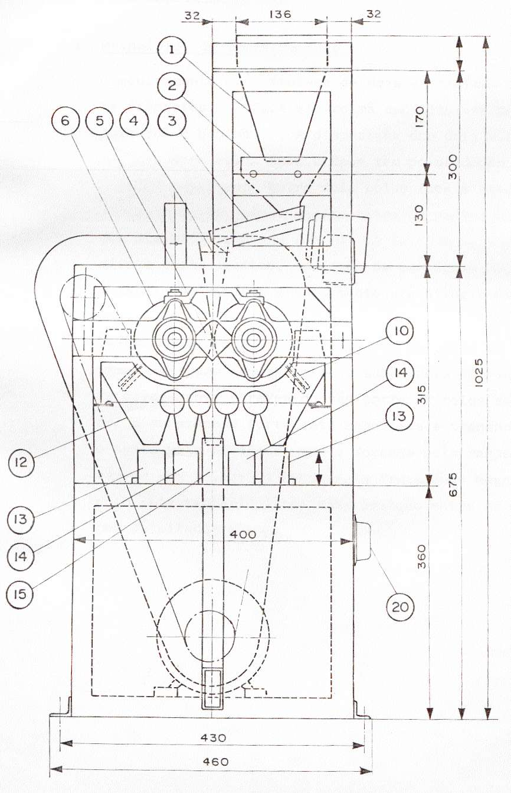
Figura 3 – Vista lateral do equipamento

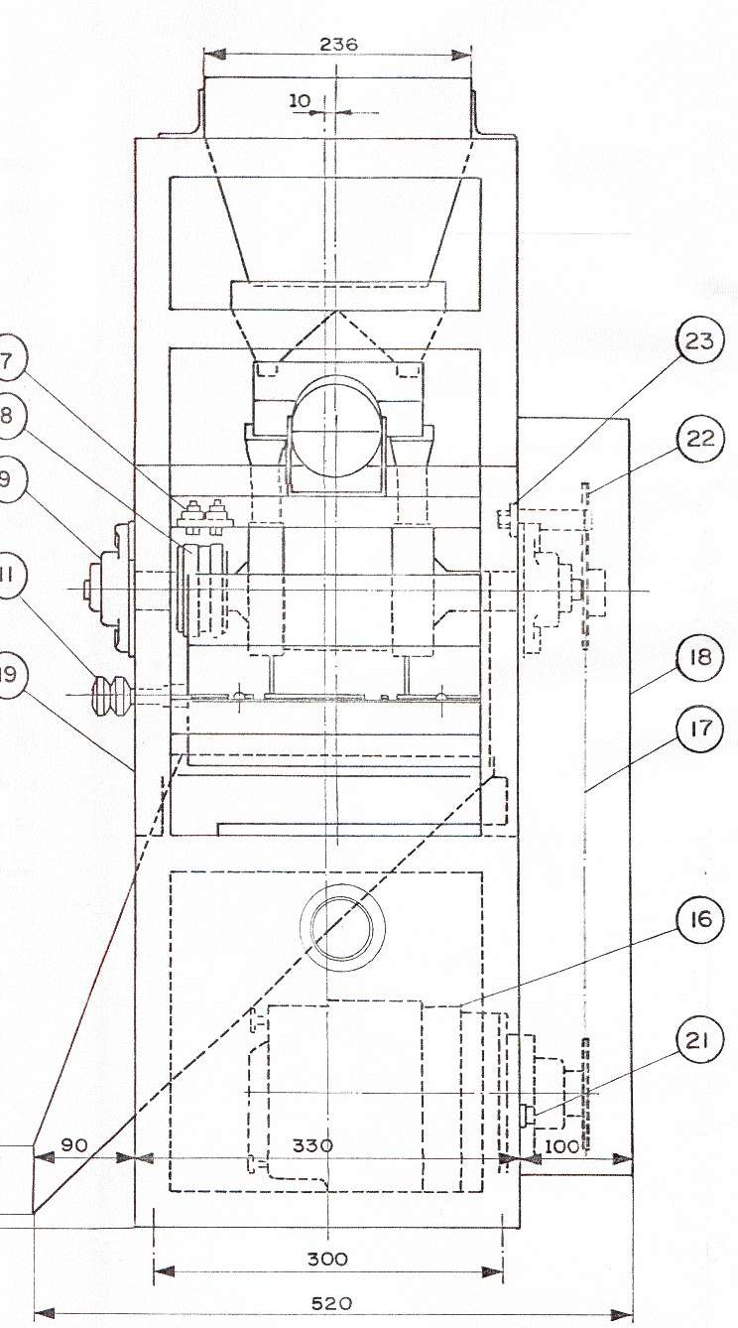
- Caixa de alimentação
- Primeiro chute
- Alimentador vibratório
- Segundo chute
- Espaçador
- Rolo magnético
- Escova de carvão
- Anel de contato
- Mancal
- Raspador
- Ajustador de partição
- Chute de produtos
- Bandeja para substância magnética
- Bandeja para intermediário
- Saída da substância não magnética
- Motor (velocidade variável)
- Corrente
- Proteção da corrente
- Estrutura
- Regulador da velocidade dos rolos
- Conector elétrico de recepção
- Engrenagem de tensão
- Esticador da engrenagem de tensão

Figura 4 – Vista frontal do equipamento e legenda

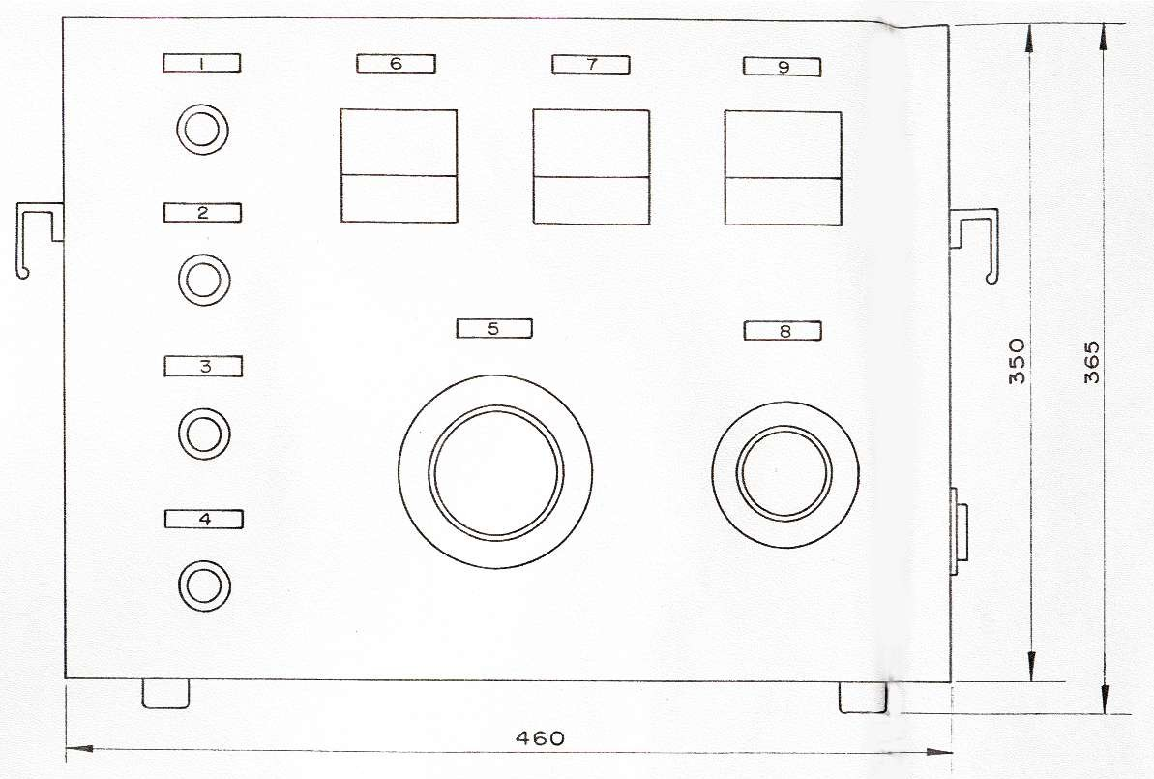
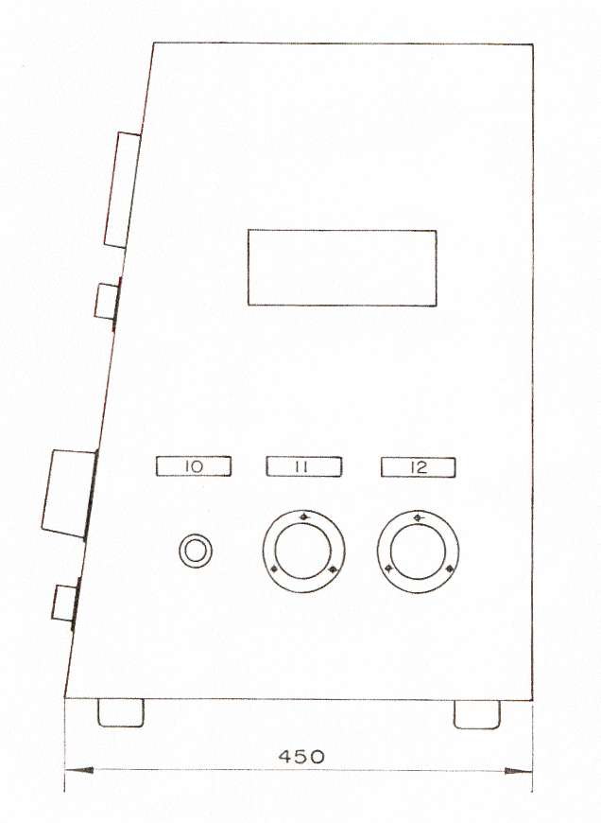
Figura 5 – Vista frontal do painel de controle
Figura 6 – Vista lateral do painel de controle

Número | Plaqueta | Nome das partes
1 | Electric source | Botão da alimentação elétrica com lâmpada piloto
2 | Driving motor | Botão do motor com lâmpada piloto
3 | Electromagnet | Botão do eletroímã com lâmpada piloto
4 | Vibrating feeder | Botão do alimentador vibratório com lâmpada piloto
5 | Exciting regulator | Regulador da voltagem de excitação
6 | Exciting current | Amperímetro do circuito de excitação
7 | Exciting voltage | Voltímetro do circuito de excitação
8 | Vibrating regulator | Regulador da voltagem do alimentador vibratório
9 | Vibrating feeder | Voltímetro do circuito de vibração
10 | Fuse 10A | Fusível
11 | Electric source | Conector da alimentação elétrica
12 | Load | Conector elétrico para o equipamento

- UTILIZAÇÃO DO SEPARADOR MAGNÉTICO
  - Ligar o painel de controle à fonte elétrica e ao equipamento. Antes de ligar, verificar se a voltagem da fonte é 220V.
  - Verificar se não há objetos estranhos dentro do equipamento, especialmente dentro da caixa de alimentação, no alimentador vibratório, nos chutes 1 e 2 e entre os rolos.
  - Verificar o funcionamento mecânico e elétrico sem carga.
    - Pressionar o botão da alimentação elétrica e verificar se a lâmpada piloto acende.
    - Pressionar o botão do motor e verificar se a lâmpada piloto acende. Verificar o funcionamento dos rolos, girando o regulador de velocidade dos mesmos. Verificar também o sentido de rotação dos rolos.
Ao acionar os rolos, um ruído é produzido pela atrição entre a escova de carvão e o anel de contato. Este ruído é normal. Quando forem percebidos ruídos anormais, deve-se desligar o equipamento imediatamente.
    - Pressionar o botão do eletroímã, e verificar se a lâmpada piloto acende. Verificar o funcionamento do regulador de voltagem de excitação, observando o voltímetro e o amperímetro à medida que se gira o regulador.
    - Pressionar o botão do alimentador vibratório e verificar se a lâmpada piloto acende.
Verificar o funcionamento do regulador de voltagem do alimentador, observando o voltímetro do circuito de vibração à medida que se gira o regulador.
  - Depois das verificações acima citadas, desligar todos os componentes e deixar todos os reguladores na posição mínima.
Antes de iniciar o ensaio é necessário que suas condições – velocidades dos rolos, taxa de alimentação, intensidade dos eletroímãs, posição das divisórias – estejam determinadas. Além disso, verificar o estado do contato do raspador. Depois de acabar todos os preparativos, carregar o material na caixa de alimentação e iniciar a operação na seguinte ordem:
    - Operação (ligação e regulagem) dos rolos.
    - Operação do circuito de excitação.
    - Operação do alimentador.
    - Para terminar o ensaio, a ordem deve ser inversa. Caso contrário, haverá a possibilidade dos produtos se misturarem e de se perder o resultado do ensaio.

- DEVEM SER RIGOROSAMENTE OBSERVADAS AS SEGUINTES RECOMENDAÇÕES, DURANTE O PROCESSO DE SEPARAÇÃO MAGNÉTICA:
  - Os produtos que saem respectivamente do lado esquerdo e direito devem ser iguais em quantidade e qualidade. Em caso de ocorrerem desigualdades, deve-se verificar se não há condições anormais. As causas mais prováveis de anormalidades são:
    - Objeto estranho dentro da caixa de alimentação.
    - Objeto estranho no alimentador vibratório.
    - Irregularidade na posição da saída do 2°chute ( deve estar posicionada bem no centro do vão entre os dois pólos).
    - Irregularidade na posição das divisórias.
  - Pode ocorrer desgaste da parte de borracha do raspador com a utilização do equipamento. Verificar portanto o contato dos raspadores com os pólos.
  - Não colocar ferramentas e outros materiais de ferro perto do equipamento. O equipamento pode ser danificado se estes materiais forem atraídos pelo eletroímã. Precaver igualmente para não deixar objetos estranhos caírem entre os rolos, pois podem danificar o eixo dos mesmos.

- INSTRUÇÕES DE MANUTENÇÃO
  - A limpeza do equipamento deverá ser feita após cada serviço, de modo completo e perfeito, a fim de evitar acúmulo de material abrasivo e corrosivo. Passar sempre um pano umedecido com querosene sobre as superfícies metálicas quando terminada a limpeza.
  - Engraxar os mancais dos rolos.
  - Verificar o estado de lubrificação do sistema de engrenagem e corrente. Quando for notada a falta de lubrificantes, deve-se colocar a graxa apropriada. Verificar antes se o sistema está sujo. Se estiver, deve-se lavá-lo com óleo de máquina e depois colocar a graxa.
  - Procedimento para regular a velocidade de rotação do rolo:
    - Deve-se regular a velocidade de rotação do motor através do regulador posicionado na lateral da estrutura do equipamento. Deve-se determinar a velocidade de rotação do rolo para cada operação, como auxílio de um tacômetro. A velocidade escolhida deve ser menor que 200 rpm.
  - Procedimento para ajustar o vão entre os eletroímãs:
Neste equipamento há um espaçador para assegurar o vão entre os eletroímãs. O vão pode ser ajustado em 3 mm ou 5 mm.
    - Afrouxar as porcas dos mancais das duas extremidades de cada rolo.
    - Girar 90° os espaçadores, nos dois lados.
    - Encostar os rolos nos espaçadores e fixá-los novamente.
  - Deve-se ajustar a tensão da corrente através do esticador da engrenagem de tensão.
  - Deve-se tomar cuidado para que a voltagem e a corrente não ultrapassem 65V e 6A, respectivamente. Caso contrário a bobina do eletroímã poderá queimar.
  - Ao longo do ensaio a temperatura da bobina aumentará e a corrente diminuirá. Para manter constante a condição de ensaio, deve-se manter a corrente constante.
Para compensar a queda de amperagem deve-se regular novamente a corrente para um valor pré determinado, consequentemente a voltagem necessária aumentará, variando durante o ensaio, tomando-se o cuidado de não ultrapassar seu limite (65V).
  - O tempo de operação trabalhando com as determinações citadas acima, é de aproximadamente 30 minutos, mas este tempo pode variar dependendo das condições do ensaio.
Ë importante verificar o voltímetro e o amperímetro durante a operação do equipamento. Quando houver possibilidade da voltagem ultrapassar o limite de 65V, deve-se desligar imediatamente o equipamento.
  - Os raspadores de borracha servem para retirar a substância fortemente magnética dos rolos.
O ajuste da posição dos raspadores deve ser feito sempre que necessário e de modo que contactem suavemente a superfície dos rolos.
  - Ajustando-se as divisórias pode-se controlar a partição dos produtos. Deve-se ajustá-las conforme os teores e as porcentagens de recuperação dos produtos.
  - É importante que a taxa de alimentação seja constante, favorecendo um bom resultado de separação magnética.
Para manter esta condição o sistema de alimentação é constituído de uma caixa de alimentação, de primeiro chute , de alimentador tipo vibratório e de segundo chute.

